PROCEDIMIENTO DE
ACCIONES CORRECTIVAS Y PREVENTIVAS

OBJETIVO

Establecer los criterios necesarios para eliminar las causas de no conformidades reales o potenciales, y posteriormente evitar su recurrencia mediante la implementación de acciones correctivas y preventivas.

ALCANCE

Se dirige a todas las áreas, adicionalmente involucra la toma de acciones correctivas y preventivas implementadas en la empresa. Este procedimiento rige a partir de su fecha de aprobación

VOCABULARIO

NTC-ISO 9000 Sistema de Gestión de la Calidad, fundamento y vocabulario
NO CONFORMIDAD MAYOR: Es el incumplimiento de un requisito de la norma o del estándar y no existe ninguna evidencia. Por lo tanto se determina como no conformidad mayor generando un análisis de la causa, la corrección y la acción correctiva.
NO CONFORMIDAD MENOR: Es un incumplimiento de un requisito de la norma o del estándar pero Si hay evidencia alguna del requerimiento, pero no se cumple en su totalidad – esta debe ser documentada como una no conformidad menor con el análisis de la causa, la corrección y la acción correctiva.

ACCIONES CORRECTIVAS: Acción emprendida para eliminar las causas de una no conformidad u otra situación no deseable existente, con el propósito de evitar que vuelva a ocurrir.

ACCIONES PREVENTIVAS: Acción emprendida para eliminar las futuras causas de una posible no conformidad u otra situación no deseable, con el propósito de evitar que ocurra.

PROBLEMA: Se cataloga como la falla recurrente o aquella que es crítica para la prestación del servicio para lo cual se ha levantado un Reporte de No Conformidad.

ANOMALIA: Es una falla que requiere solución inmediata y no se emite Reporte de No Conformidad.
ACCIÓN DE CORRECCIÓN: Acción emprendida inmediatamente a corregir el problema presentado.

CAUSAS: fundamento u origen de la situación presentada.

PLAN DE ACCIÓN: plan que prioriza las iniciativas o actividades más importantes para solucionar un problema y lograr un objetivo.

NORMA ISO 9001 y 28000: Conjunto de reglas de carácter social encaminadas a mejorar la marcha y funcionamiento de una organización mediante la mejora de sus relaciones internas

- PROCEDIMIENTO

Las fuentes de origen para implementar acciones correctivas son:
- Quejas de los clientes
- No conformidades Levantadas
- Anomalías Recurrentes
- Informes de Auditorias
- Revisiones de la Gerencia, donde se informan las Acciones correctivas, Acciones preventivas, planes de acción generados de las auditorías internas, externas, no conforme y reclamaciones.
- Metodología Producto No conforme.
Las fuentes de origen para implementar acciones preventivas son:
Cualquier actividad que pueda presentar un problema a futuro proveniente del cliente, proveedor o procesos.

4.1 PROCEDIMIENTO ACCION CORRECTIVA
ACTIVIDAD | RESPONSABLE | REGISTRO | OBSERVACIONES
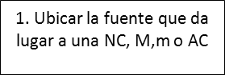    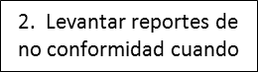  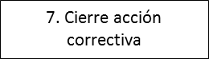  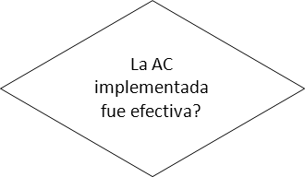  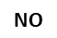  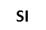    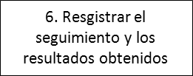  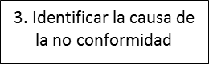  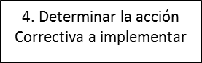  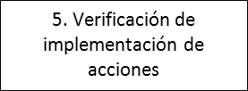   | N.A | N.A | N.A
 | JEFES-SIG | N.A | La empresa opera normalmente y se evalúan permanentemente las fuentes que dan origen a Acciones correctivas
 | TODO EL PERSONAL APLICA | FO-SI-05 | Diligenciar el reporte de no conformidad, describiendo la situación.
 | JEFES-SIG | FO-SI-05 | Identificar las causas que generan el problema.
 | EL PERSONAL QUE ESTA DESCRIBIENDO LAS ACCIONES | FO-SI-05 | Determinar el plan de acción para el tratamiento de la no conformidad de acuerdo al problema que se presenta.
 | JEFES,SIG |  | N.A
 | SIG Y EL AREA O PERSONA |  | Si la acción Correctiva no fue efectiva, se registran los hallazgos y se remite al paso 3.
 | EL RESPONSABLE DE LA AC-SIG |  | El seguimiento realizado en el servidor SIG
 | EL RESPONSABLE DE LA AC-JEFE-SIG |  | Se determina la eficacia de la acción y determina el cierre.

4.2 PROCEDIMIENTO ACCIÓN PREVENTIVA

ACTIVIDAD | RESPONSABLE | REGISTRO | OBSERVACIONES
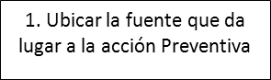  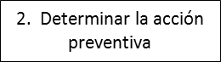  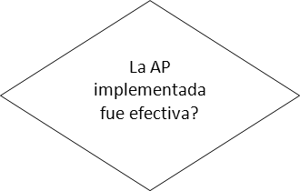  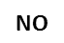    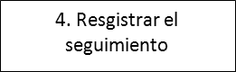  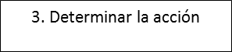    Realizar análisis de causas de la acción.  3  2  4  5 | N.A | N.A | N.A
 | JEFES-SIG | N.A | Determinar por los jefes de área si es conveniente generar una acción preventiva.
 | SIG-JEFE DEL AREA O PERSONA | FO-SI-05 | Se determina la acción preventiva a realizar y las actividades.
 | SIG-JEFE DEL AREA O PERSONA | FO-SI-05 | Informar la acción preventiva a las personas involucradas.
 | SIG-JEFE DEL AREA O PERSONA | Servidor SIG | Una vez establecido se realiza seguimiento.
 | SIG-JEFE DEL AREA O PERSONA | FO-SI-05 | N.A
 | N.A | N.A | N.A

Nota:
Una acción preventiva puede salir de la Revisiones Gerenciales, auditorias, o de alguna observación de nuestros empleados con respecto a los procesos, procedimientos, instructivos y/o demás documentos Y de la metodología de producto no conforme.

La manera en que se determina la efectividad de las acciones tomadas en cualquier AC, será en el formato de REPORTE DE NO CONFORMIDAD. FO-SI-05, realizando seguimiento y cerrando el caso.

Adicionalmente, en gerencia y jefes podrá validar o hacer seguimiento del producto no conforme en el FO-GG-01 en su indicador respectivo.

- DOCUMENTOS Y/O REGISTROS:
5.1 REPORTE DE NO CONFORMIDAD. FO-SI-05

Este formato se utiliza para evidenciar una ACCION PREVENTIVA, ACCION CORRECTIVA y No conformidades y las observaciones que se levantan al sistema, así como también la forma como se solucionan y el seguimiento que se realiza.

5.2 METODOLOGIA DE ANALISIS DE CAUSA:

El diseño del formato de REPORTE DE NO CONFORMIDAD FO-SI-05, fue diseñado incluyendo la metodología de análisis de causa con espina de pescado, donde se permite establecer comentarios relacionados posiblemente con el entorno, recursos, desarrollo del proceso, personal, maquinaria, u otros.
Estos a su vez permiten el despliegue de un análisis de los posibles PORQUE que están ocasionando esa deficiencia.

HISTORIAL DE CAMBIO

VERSION | CAMBIO GENERADO | FECHA | PERSONA QUE SOLICITA
3 | Definición de una Acción Preventiva  Anotación punto 4.2 | Dic 18/09 | SIG
4 | Definición de NC M y NC m, y actualización a la norma ISO 9001 vrs 2008 y BASC V3 | En 10 | SIG
5 | Actualización del procedimiento | Feb 23/11 | JGP
6 | Adición paso 2 del flujograma | Mayo 25/11 | JGP
7 | Se extrae información de la norma BASC y se ingresa comentarios sobre la metodología que se aplica de producto no conforme. | 30/05/2014 | JGP
8 | Aclaración de la metodología de espina de pescado como análisis de causas. Punto 5.2 | 01/07/2014 | SIG

